Член Общественного совета при УВД по ЮВАО принял участие в строевом смотре сотрудников ДПС

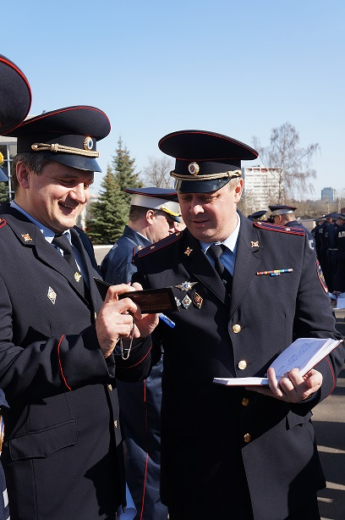
12 апреля на территории УВД по ЮВАО прошел строевой смотр сотрудников ОБ ДПС ГИБДД УВД по ЮВАО.
Повышение авторитета органов внутренних дел среди населения, формирование позитивного имиджа полиции - такую задачу ставит Министерство внутренних дел перед сотрудниками в настоящее время. В числе средств достижения этой цели - открытые строевые смотры. На мероприятии 12 апреля присутствовал член Общественного совета при УВД по ЮВАО настоятель храма Св. равноапостольского князя Владимира при Московском казачьем Кадетском корпусе М.А. Шолохова отец Марк, который закреплен за отдельным батальоном ДПС.
Проводилась проверка форменного обмундирования, внешнего вида, строевой выучки сотрудников, соблюдение правил ношения установленной формы одежды, вооружения и снаряжения, удостоверения (на соответствия должности и звания).
На смотре был проведен инструктаж личного состава с постановкой задач, доведены требования соблюдения при несении службы прав граждан, а также профессионально-этических норм поведения сотрудников.
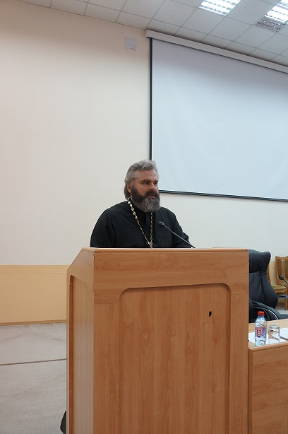
Пресс-служба УВД по ЮВАО ГУ МВД России по г. Москве
т/ф. 8(495) 709-18-18
электронная страница: http://www.uvd-uvao.ru

